**Les patterns**

**Pattern strategy**

* Classes utilisées :
* Diagramme de classe

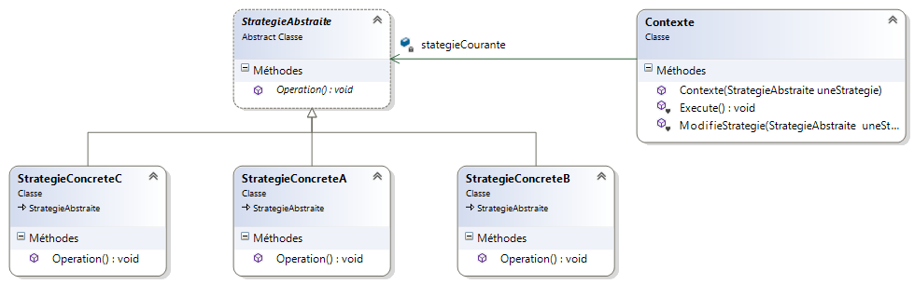

* Intérêts

Ce pattern peut être utilisé lorsque l’on veut changer de comportement en cours de jeu. Par exemple si l’on veut qu’une classe se comporte de manière différente en fonction de son environnement ou au bout d’un certain temps de jeu.

**Pattern observer**

* Classes utilisées :
* Diagramme de classe

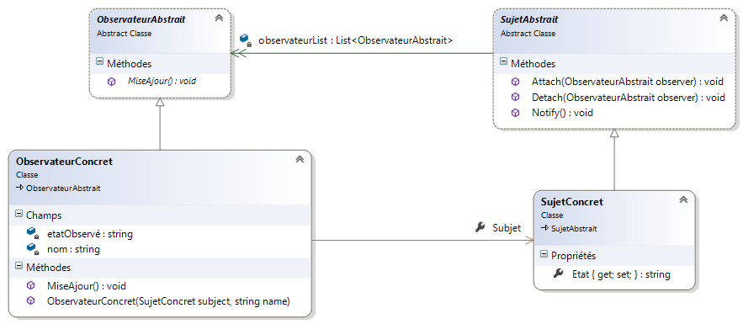

* Intérêts

Ce pattern est très utile lorsque l’on veut informer un groupe d’objet, tel qu’un groupe de personnage, ou différente vue à l’aide d’un seul message.

**Pattern factory**

* Classes utilisées :
* Diagramme de classe

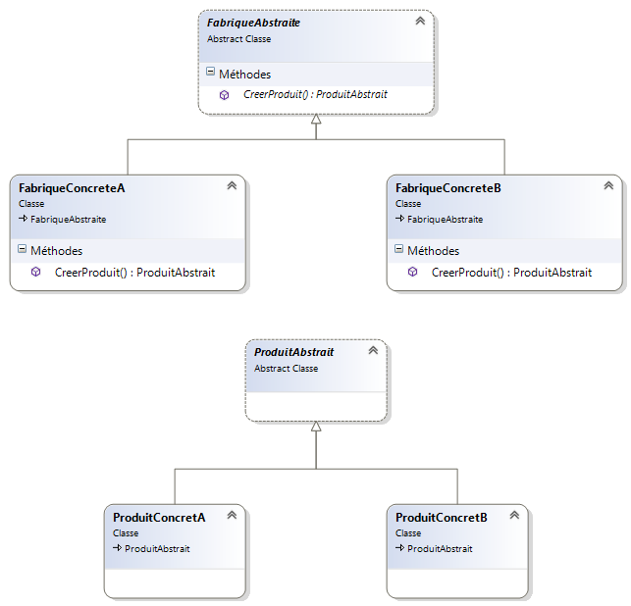

* Intérêts

Ce pattern permet d’avoir toute la création d’instance dans une même classe. IL est utile lorsque l’on veut créer des objets de même classe ou possédant une même classe parent tels que des personnages, des objets ou des cartes de jeu vidéo.